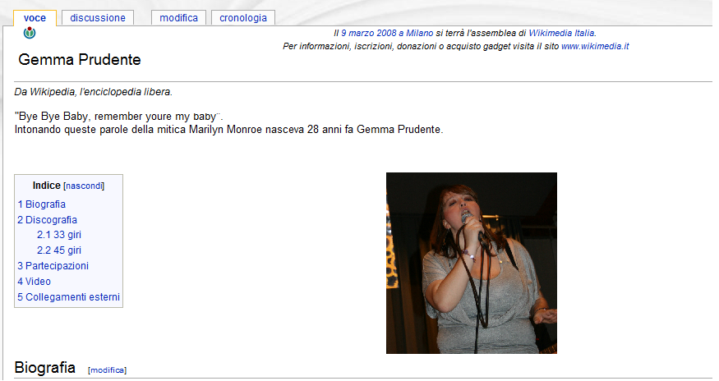

Cantando con finti microfoni <voce da disambiguare> - tipo l'antenna della radio portatile oppure la scopa - imitava le sue eroine di allora.
Non abbandonando mai il sogno - all'epoca - di San Remo si avvicina a cantanti del calibro di Whitney Houston, Mariah Carey e Celine Dion dove emula bravura ed estensioni. Passano gli anni e cercando un proprio stile, abbandona quello che erano i suoi stereotipi e si avvicina a vari stili per cercare la strada.
All'età di 18 anni spinta da amiche partecipa un programma su di un'emittente privata dove vince l'intera edizione arrivando sempre al primo posto. Questo la sprona a provare anche altri concorsi per voci nuove in Lombardia (Lecco, Pescate, Merate, Milano 7, dove incontra il suo futuro manager. Con lui partecipa a spettacoli teatrali organizzati presso il teatro delle Erbe di Milano e canta alla Cà Bianca come ospite della serata. Intanto la EMI (si si prorpio quella) comincia a provare un vero e proprio interesse per lei tanto da portarla ad un passo dal contrattone della sua vita... ma tutto questo scema a causa di un progetto al quale lei - e il manager - non volle partecipare.
Di qui lo sconforto più totale. Lascia manager e scene per tre anni.
Poi un giorno andando in un karaoke sfigato sente nuovamente la sua vocazione... Cerca gruppi a destra e a manca e alla fine incontra Sarah, che cambia il suo modo di vedere la sua voce e da vita con lei a nuovi progetti. Contemporaneamente conosce Silvana Lorenzetti che le presenta i Selenium Sound Machine. Con loro prova nuove emozioni e nuove possibilità di rapportarsi alla musica grazie alla loro bravura, al loro modo di essere e al loro carisma.
Ora, con loro, si appresta a realizzare uno dei suoi più grandi sogni che é quello di cavalcare tutti i locali più in di Milano e non.
Spazia tra il rock il dance e soul acustico. Alla continua ricerca della perfezione vocale ed espressiva.
Parallelamente porta avanti grafica, decorazione ed illustrazione...
e adesso....

